Итоговое задание №5

Дисциплина: Техника и Технологии представления и публикации информации

Работу выполнила: Белорукова Елизавета Игоревна

Студентка 3 курса ИВТ 1 подгруппа

Задание: составить базу данных

Для составления базы данных я использовала программу 1с Предприятие.

Результат работы:

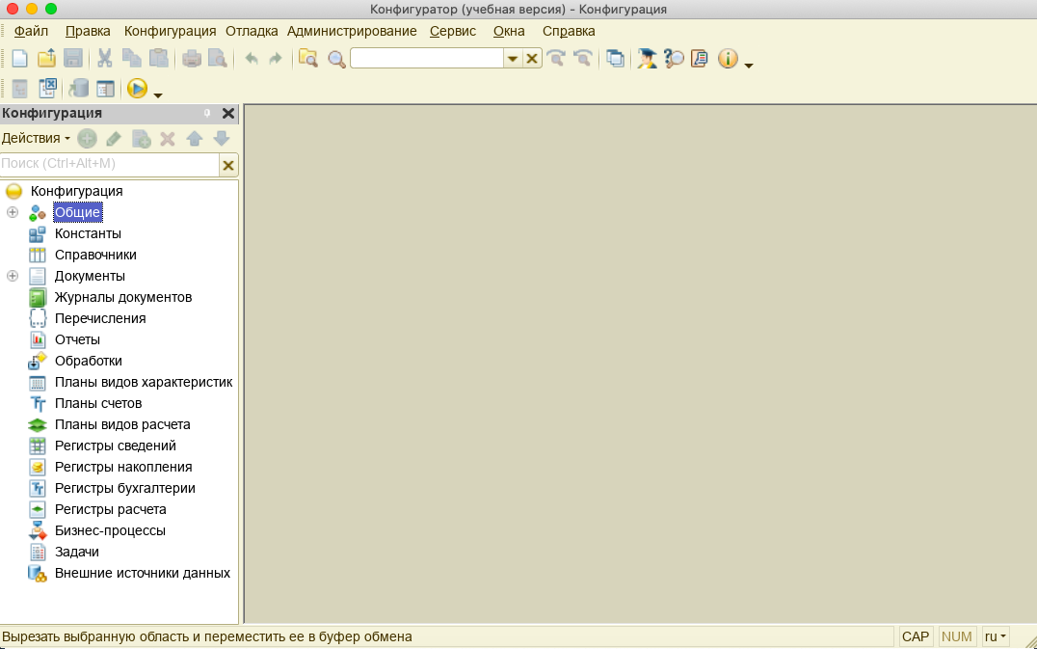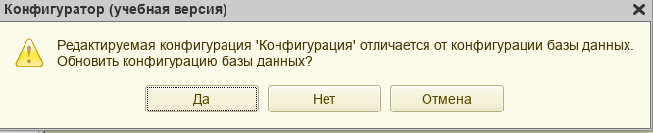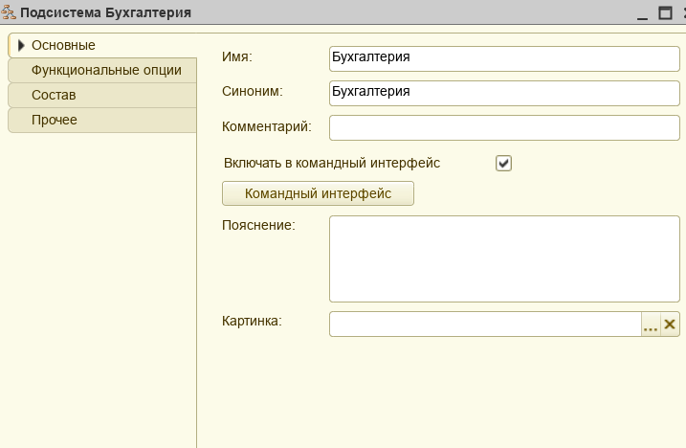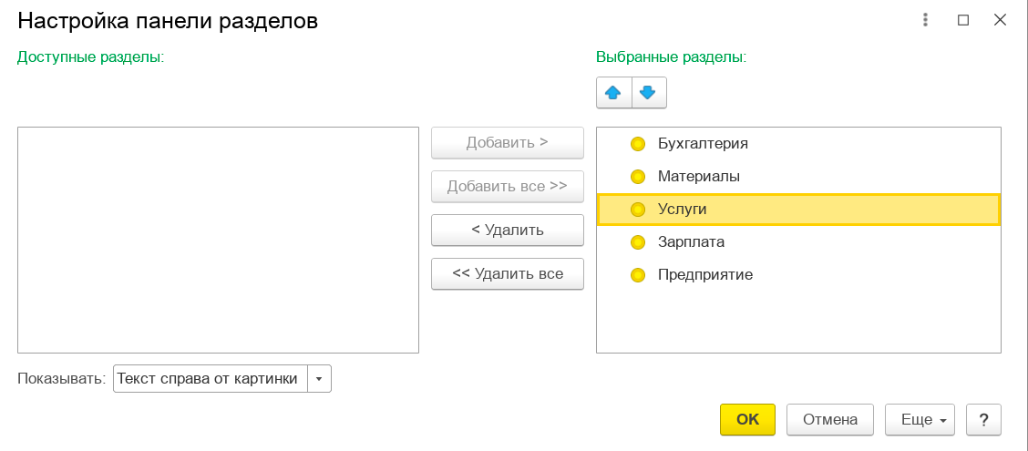

Конечный вид:

